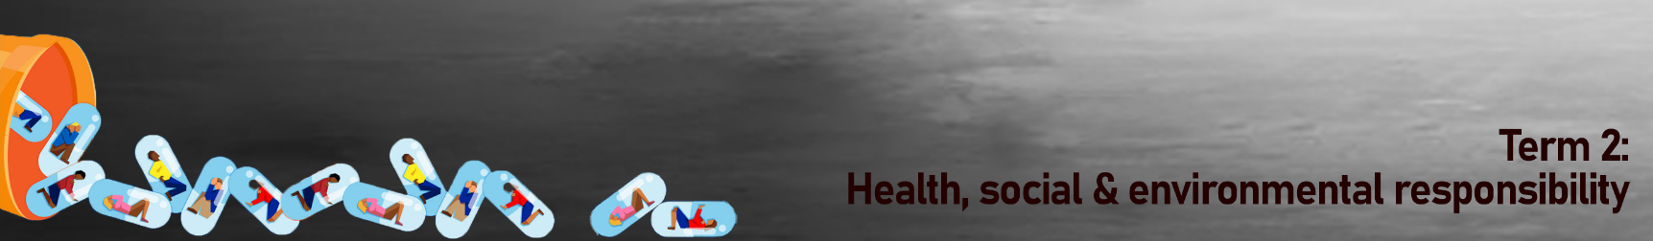
Kwartaal 2:
Gesondheids-, Sosiale en Omgewingsverantwoordelikheid
Les 2 – Werkkaart MEMO

Aktiwiteit 1:
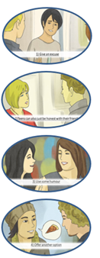
Hoe om "Nee" te sê vir dwelms. Bied nog TWEE moontlike reaksies aan, in die spasies hieronder, wat jy by elke punt kan sê:
Daardie goed gaan my vel so oud soos my ouma laat lyk. Voor ek my oë uitvee, vra my oupa se vriende my op ‘n date. Nee, dankie!
As ek dit drink, sal ek uiteindelik weer hierdie week 'n paar vreemde oproepe kry van 'n vrou wat sê sy is my nuwe vriendin.

Nee, dankie! Daardie goed vries jou brein.
Ek het gehoor van ‘n man wat aan alkoholvergiftiging gesterf het. Hy was maar 16. Nee, dankie!

Nee, man! Kom ons gaan eerder vir 'n draffie.
Kom ons gaan kyk eerder 'n fliek.

Ernstig, nee, dankie!
Daar is geen manier nie! Hierdie goed kan jou doodmaak. Ek wil lewe!

Ek is 'n atleet en daardie dinge sal met my sport mors.
Ek stel nie belang om hierdie leemtes in my geheue te hê nie. Ek wil onthou wat ek vandag doen.

Aktiwiteit 2:
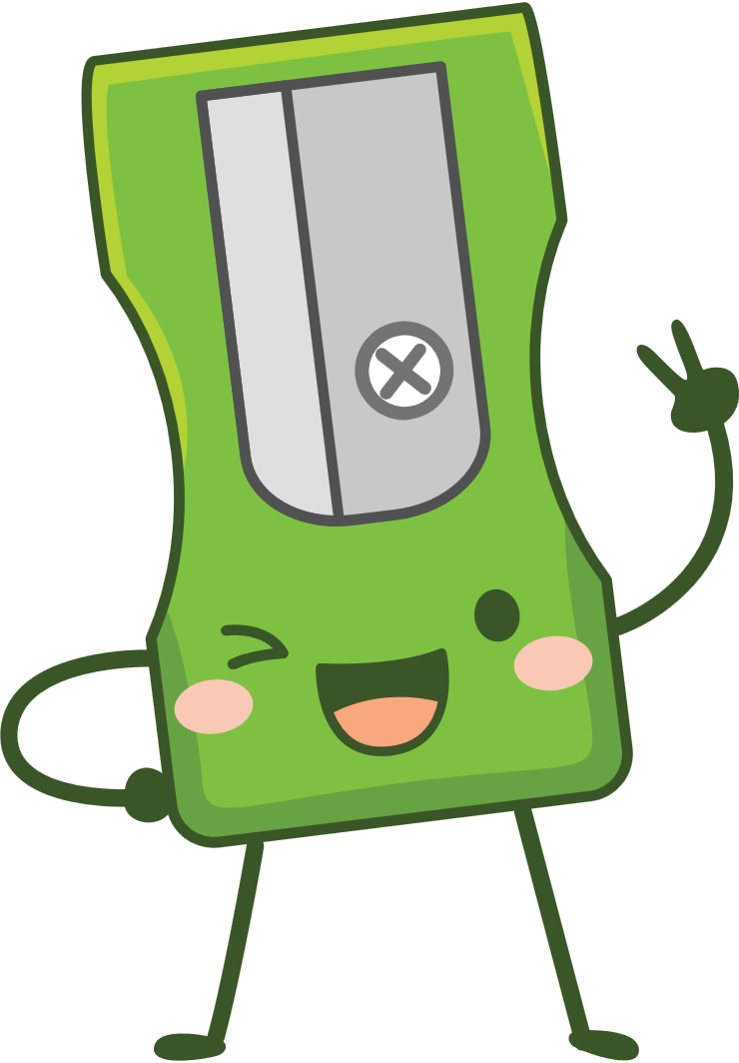
Charlie het vir jou ‘n brief geskryf om raad te vra. Charlie het 'n probleem, elke naweek gee hy toe om te drink om sy probleme te probeer vergeet. Hy het aan jou geskryf en gevra om hom te help om uit hierdie siklus te kom.

- Stel drie moontlike stappe voor wat Charlie kan neem om op te hou drink. (3x1)(3)
Charlie kan sy vriende vra om tyd saam met hom deur te bring, dan sal hy nie verveeld raak en wil drink nie.
Hy kan by 'n sportklub aansluit en leer om sokker te speel.
Hy kan na 'n kliniek gaan en hulp van professionele persone kry.
(Enige ander geldige stap is aanvaarbaar)

- Bespreek EEN positiewe en EEN negatiewe moontlike uitkoms as Charlie ophou drink. (2x2)(4)
Positief - Deur tyd saam met sy vriende deur te bring, kan Chalie ander belange ontwikkel eerder as om te drink en te leer om sy portuurgeselskap te geniet.
Negatief - As Charlie tyd saam met sy vriende deurbring en hy nie die drang om te drink kan oorkom nie, kan hy sy vriende beïnvloed om ook te begin drink.
OF
Positief - Deur 'n sport te beofen, sal Charlie fiks en gesond word.
Negatief - Hy kan gesondheidsprobleme ontwikkel het as gevolg van sy verslawing en aanvanklik sukkel om fisies met die ander seuns van sy ouderdom tred te hou.

- Noem TWEE stokperdjies wat Charlie kan opneem in plaas daarvan om alkohol te gebruik en verduidelik die positiewe voordele van hierdie stokperdjies. (2x2)(4)

Charlie kan by die skooldramaklub aansluit en leer om op te tree. Hy sal nuwe vriende maak en sy selfvertroue sal groei.
Charlie kan by 'n sportklub aansluit. Hy sal nie net sy verslawing oorkom nie, maar in die proses fiks en gesond word. of
Meld ‘n spesifieke stokperdjie bv skilder- dit hou jou gedagtes op ‘n positiewe manier besig en jy is kreatief.
Aktiwiteit 3: Refleksie-aktiwiteit
Kies die emosie op die volgende stellings wat jou reaksie die beste beskryf oor die werk wat ons in die laaste TWEE lesse gedek het.
Leerders eie antwoorde, aangesien elke vraag in tydens refleksie sal verskil.

